Mathématiques – Séance du vendredi 3 juillet 2020

Les exercices proposés sont dans la continuité des activités réalisées lors de l’émission d’aujourd’hui.

Calcul mental
Demande à un adulte de te dicter ces dix calculs en moins de 40 secondes (4 secondes par question)
- 5 + 8
- 9 + 3
- Le double de 6
- 7 + 2
- 10 + 7
- 4 + 9
- 3 + 5
- 2 + 9
- 5 + 10

Déplacement sur quadrillage
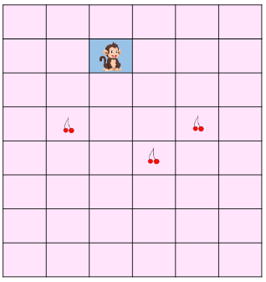
A quels endroits faut-il dire à Monkey de manger les cerises ? 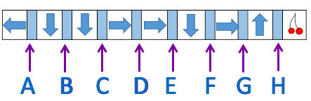

Problèmes du jour et problème supplementaire

Problèmes du jour :

Simon, Solène et Matis ramassent des coquillages sur la plage.
Simon a 24 coquillages. Matis en a 17. Solène en a le double de Simon.
Combien ont-ils de coquillages à eux trois ?

Simon, Solène et Matis ramassent des coquillages sur la plage.
Simon a 24 coquillages. Matis en a 17. Solène en a la moitié de Simon.
Combien ont-ils de coquillages à eux trois ?

Simon, Solène et Matis ramassent des coquillages sur la plage.
Simon a 24 coquillages. Matis en a 16. Matis en a le double de Solène.
Combien ont-ils de coquillages à eux trois ?

Bonnes vacances à tous, et bravo pour votre travail !!

